Alexander von Humboldt, la ciencia al completo

Pensador de extraordinaria amplitud, fue el primero en considerar la naturaleza en su conjunto. Una biografía rescata del olvido al geólogo, ecólogo y aventurero alemán
JAVIER SAMPEDRO
9 SEP 2016 - 23:53 CEST
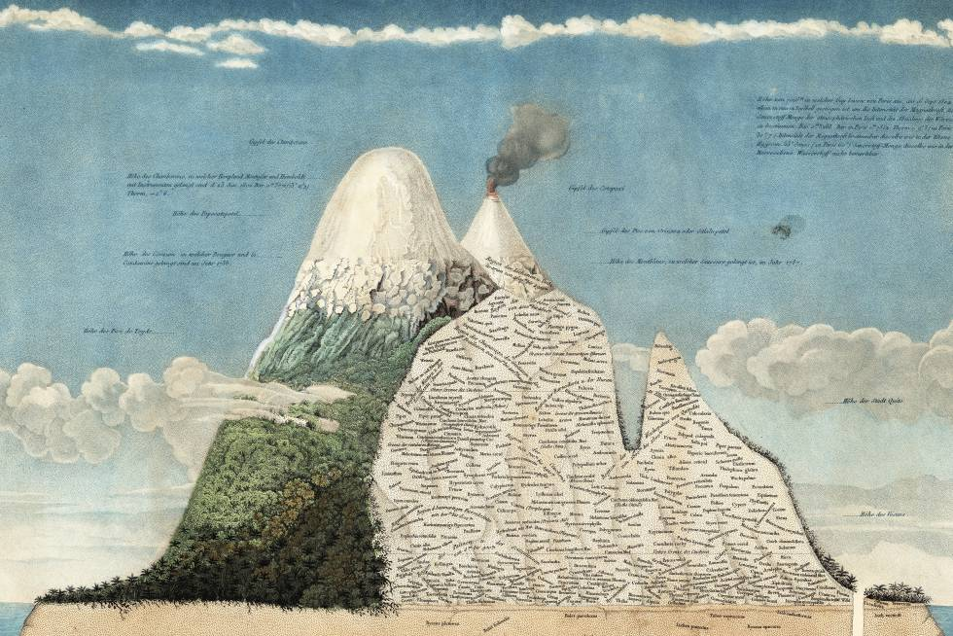Ampliar fotoDetalle del 'Naturgemälde' de Humboldt.

MÁS INFORMACIÓN
- Un dibujo de Humboldt de hace 200 años prueba el cambio climático
- 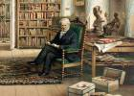Viajar, conocer, viajar. Por Jorge Wagensberg
La ciudad de Jena, con sus 4.000 habitantes y sus rebaños de ovejas cruzando las calles empedradas, vio perturbado su sosiego académico y pastoril en los últimos días de diciembre de 1794. Un grupo estridente encabezado por Schiller, Goethe y un jovencísimo científico que empezaba a andar en boca de todo el mundo, Alexander von Humboldt, habían adoptado la costumbre de reunirse a diario en la casa del primero, en la plaza del mercado, para discutir de ciencia con calor y estrépito, pasión y risotada hasta bien entrada la noche. Conocer al científico ejerció un poderoso estímulo sobre un Goethe cuarentón, algo barrigudo y melancólico, hasta el extremo de que Humboldt pudo bien ser la inspiración de su Fausto.
Humboldt, que llegaría a ser el naturalista más renombrado de su tiempo, es hoy una figura arrinconada en la historia de la ciencia. Es paradójico, porque resulta muy difícil visitar alguna parte del mundo donde su apellido no haya bautizado algún lugar o algún fenómeno natural: la corriente de Humboldt junto a la costa de Chile y Perú, sierra Humboldt en México, pico Humboldt en Venezuela, el río Humboldt en Brasil, la bahía Humboldt en Colombia, el glaciar Humboldt en Groenlandia, montañas en China, Sudáfrica, Nueva Zelanda y la Antártida, cataratas en Tasmania y Nueva Zelanda, cientos de plantas y animales y hasta una de las manchas de la Luna, el mar de Humboldt. Pero eso son solo nombres, ¿verdad? Y el caso es que el de Humboldt no aparecería hoy en ninguna lista de los 10 o 20 grandes investigadores que han transformado el mundo.
La autora ha compuesto una narración admirable, tan preñada de entendimiento como de información novedosa
Esa es la injusticia que intenta reparar Andrea Wulf, escritora y profesora en el Royal College of Art londinense, con su obra monumental La invención de la naturaleza. El nuevo mundo de Alexander von Humboldt, que llega a las librerías el jueves. El libro asombra por dos razones. La primera es su exhaustiva investigación sobre el autor, que no solo la ha llevado a rebuscar por bibliotecas y archivos de medio mundo, sino también a seguir los pasos del naturalista alemán, a revivir en primera persona sus andanzas, escaladas y aventuras de descubrimiento. Y la segunda es que, tal vez como consecuencia de lo anterior, la autora ha compuesto una narración admirable, tan preñada de entendimiento como de información novedosa, tan plena de emoción vital como de conocimiento profundo. La intención de Wulf era revivir a Humboldt, y lo mejor que se puede decir de su libro es que lo ha conseguido.
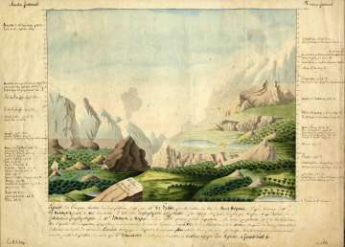ampliar fotoCuadro de Goethe dedicado a Humboldt.
Con independencia de sus grandes y variados logros científicos, la vida de Alexander von Humboldt (Berlín, 1769-1859) es de las que merecen contarse, qué duda cabe. Naturalista, aventurero y hasta guapetón —si hemos de dar crédito al retrato que le hizo Weitsch a los 36 años—, Humboldt fue el gran geólogo y ecólogo de la primera mitad del siglo XIX, y seguramente el científico más conocido de su época.
Hijo de un oficial de Federico el Grande y de una hugonote que había salido pitando de la Francia de Luis XIV, y que lo crio con rigidez calvinista, mal estudiante de niño, menos interesado en la literatura y la ciencia que en alistarse en el Ejército para librar lejanas batallas, tuvo que hacer un curso de ingeniería para enamorarse de la botánica, y después de toda la ciencia. Educado por destacados intelectuales de la Ilustración, tuvo ocasión de conocer —y de asombrar— a los pensadores, estadistas y científicos más destacados de su tiempo.
Los mapas de California, México y el sur de EE UU no eran correctos hasta que el aventurero los rehízo, para deleite de Jefferson
Goethe y Schiller fueron solo los primeros de un censo prodigioso que incluye a Thomas Jefferson, el tercer presidente de Estados Unidos, y el segundo por la izquierda en el conjunto escultórico del monte Rushmore; también a Simón Bolívar y Charles Darwin, a Henry David Thoreau, a George Perkins Marsh y Ernst Haeckel, en un abanico de personajes que le sirven a Wulf para exponer las ideas más destacadas de aquella época apasionante.
Y su influencia sobre otros pensadores y científicos posteriores fue aún mayor, y en parte pervive hasta nuestros días. Inventó las isotermas y las isobaras, esas líneas que unen los puntos de igual temperatura o presión que nos enseña la mujer del tiempo en la tele; descubrió el ecuador magnético de la Tierra; percibió la profunda semejanza que muestra la vegetación en todos los lugares del planeta cuando las condiciones ambientales son similares; al lector le bastará subir al Teide, como hizo Humboldt con ese y otros volcanes gigantescos, para contemplar todos los paisajes que ha visto en su vida en la Europa continental, por ejemplo.
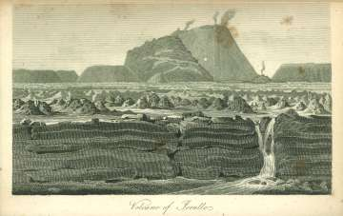ampliar fotoDibujo realizado por Humboldt del volcán Jorullo (México).
Por encima de todo, Humboldt fue el primer científico que consideró la naturaleza en su conjunto. Aplicó el método newtoniano del pensamiento en dos tiempos —análisis y síntesis— al mundo biológico. El científico berlinés era todo lo contrario de un pensador de sillón: desde pequeño estaba obsesionado con el viaje y la aventura, y había heredado de sus profesores ilustrados una pasión por las mediciones precisas; embarcaba con 40 aparatos de medición muy avanzados para su época, y ni el desfiladero más angosto junto a un abismo le disuadía de medir la presión y la temperatura, la altitud y el azul del cielo.
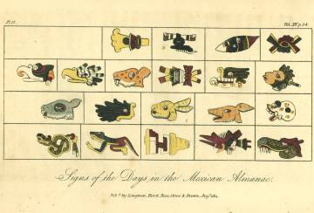ampliar fotoManuscrito azteca adquirido por Humboldt.
Pero todo ese lujo de detalle no era para él más que la primera parte, la que Newton llamó análisis en un contexto muy distinto. La segunda parte era la síntesis, y el gran observador se convertía ahí en un no menos grande pensador de extraordinaria amplitud. Esta capacidad suya para considerar la naturaleza en su conjunto asombró por igual a Goethe y a Darwin. Humboldt fue el primer científico que abarcó la biología como un todo, como una red de relaciones que regía el comportamiento de cada parte y que comprendía los espacios y los tiempos. La hipótesis de Gaia que ha formulado en nuestro tiempo James Lovelock, y que tiende a considerar la Tierra, o al menos la biosfera, como una especie de organismo vivo, es heredera del espíritu visionario de Humboldt.
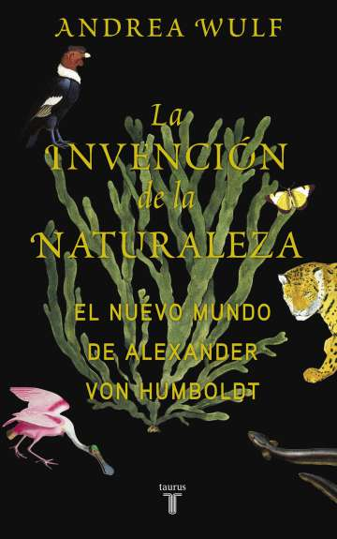ampliar foto
La invención de la naturaleza.
Andrea Wulf. Traducción de María Luisa Rodríguez Tapia. Taurus. Madrid, 2016 578 páginas. 23,90 euros
De todos su viajes, el primero y más importante fue seguramente la exploración de lo que hoy llamamos Latinoamérica, y en particular de Venezuela. De forma inesperada, el presidente del Gobierno español en la época, Mariano de Urquijo, le facilitó un pasaporte para explorar sus colonias americanas, algo que hasta entonces había sido un privilegio exclusivo de los militares españoles y de la misión católica romana. Esta cerrazón al mundo era, precisamente, lo que hacía del sur y el centro de América un territorio de enorme interés para un investigador. Ni siquiera los mapas de México, California y el sur de Estados Unidos eran correctos hasta que el aventurero alemán los rehízo, para deleite de Jefferson, que tenía un enorme interés en anexionar esos territorios a la emergente Unión. En una cosa discrepaba el alemán del presidente: en su rechazo al esclavismo, cuya abolición tendría que esperar a Lincoln, la cuarta cabeza de Rushmore.
Dedicó sus últimos años a escribir Cosmos, su libro más popular y un hito de la divulgación científica. Y, por una de esas bromas del calendario, murió justo el año en que Darwin publicó El origen de las especies, libro que fundó la biología moderna y explicó, al fin, la razón última de la unidad de la naturaleza que obsesionaba a Humboldt: toda la vida tiene un origen común.
Lean a Wulf, ha escrito un libro maravilloso.

